Gestion des Remises avec Atoo-Sync Option Devis
Atoo-Sync Option Devis pour Atoo-Sync GesCom et le module Opar’tDevis
Il n’est pas possible d’exporter vers le site la remise en pied de page renseignée dans les devis
Cependant, en renseignant une remise dans la colonne « % remise unitaire cumulé » sur la ligne du produit dans EBP, Atoo-Sync est capable de l’exporter.
Voici un exemple sur mon environnement de test :

1/ Un client créé un devis sur le site
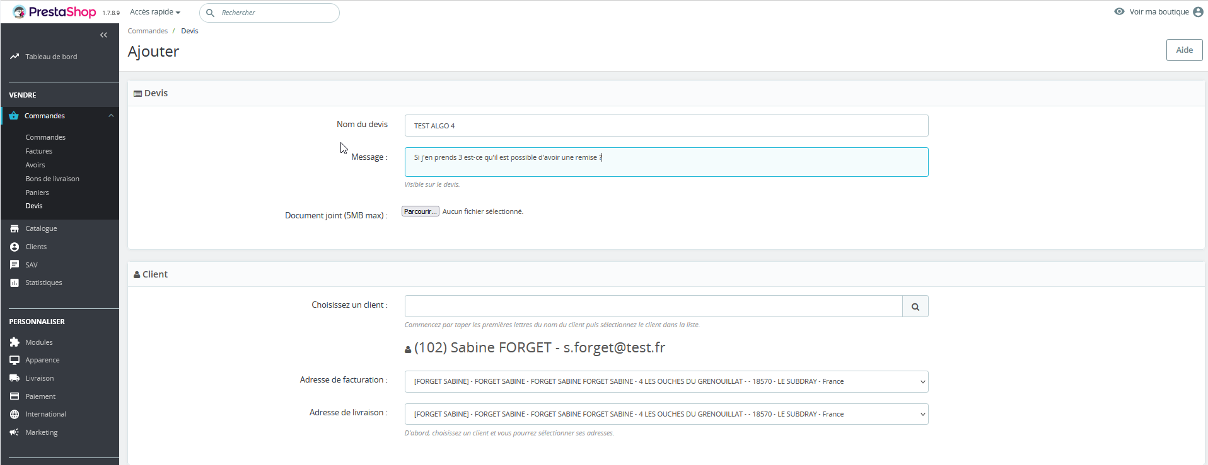
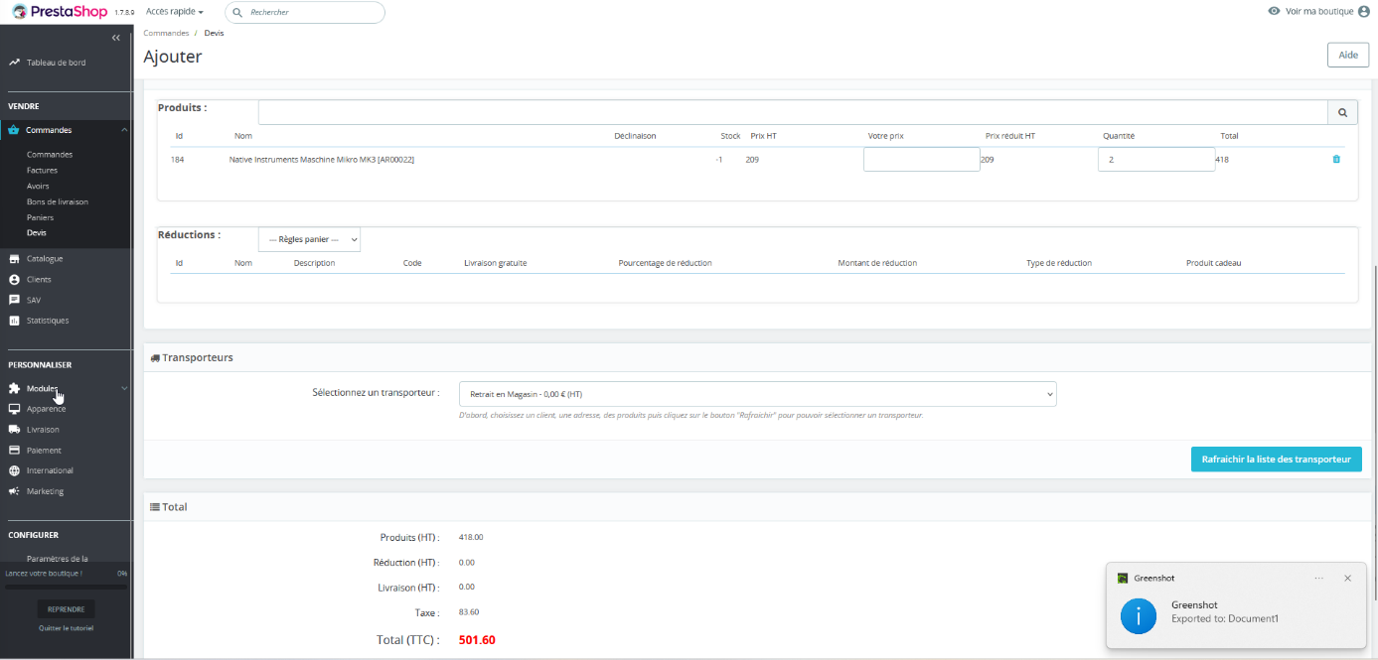

2/ Import du devis dans la GesCom via Atoo-Sync
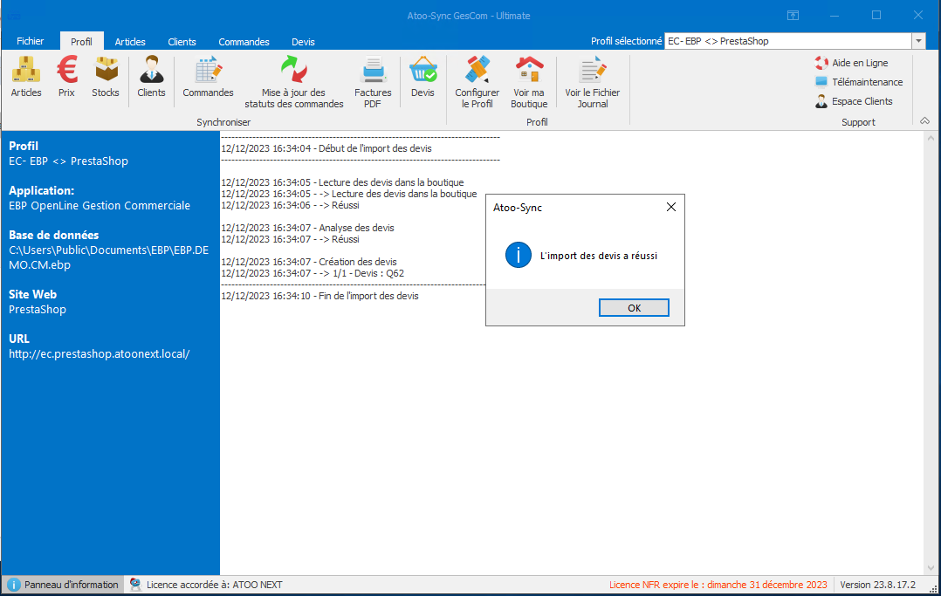

3/ Le devis dans EBP
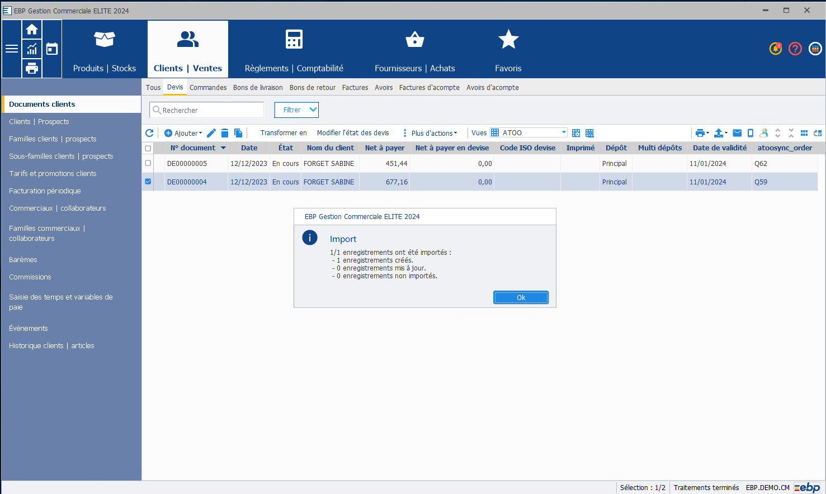
Modification sur le devis
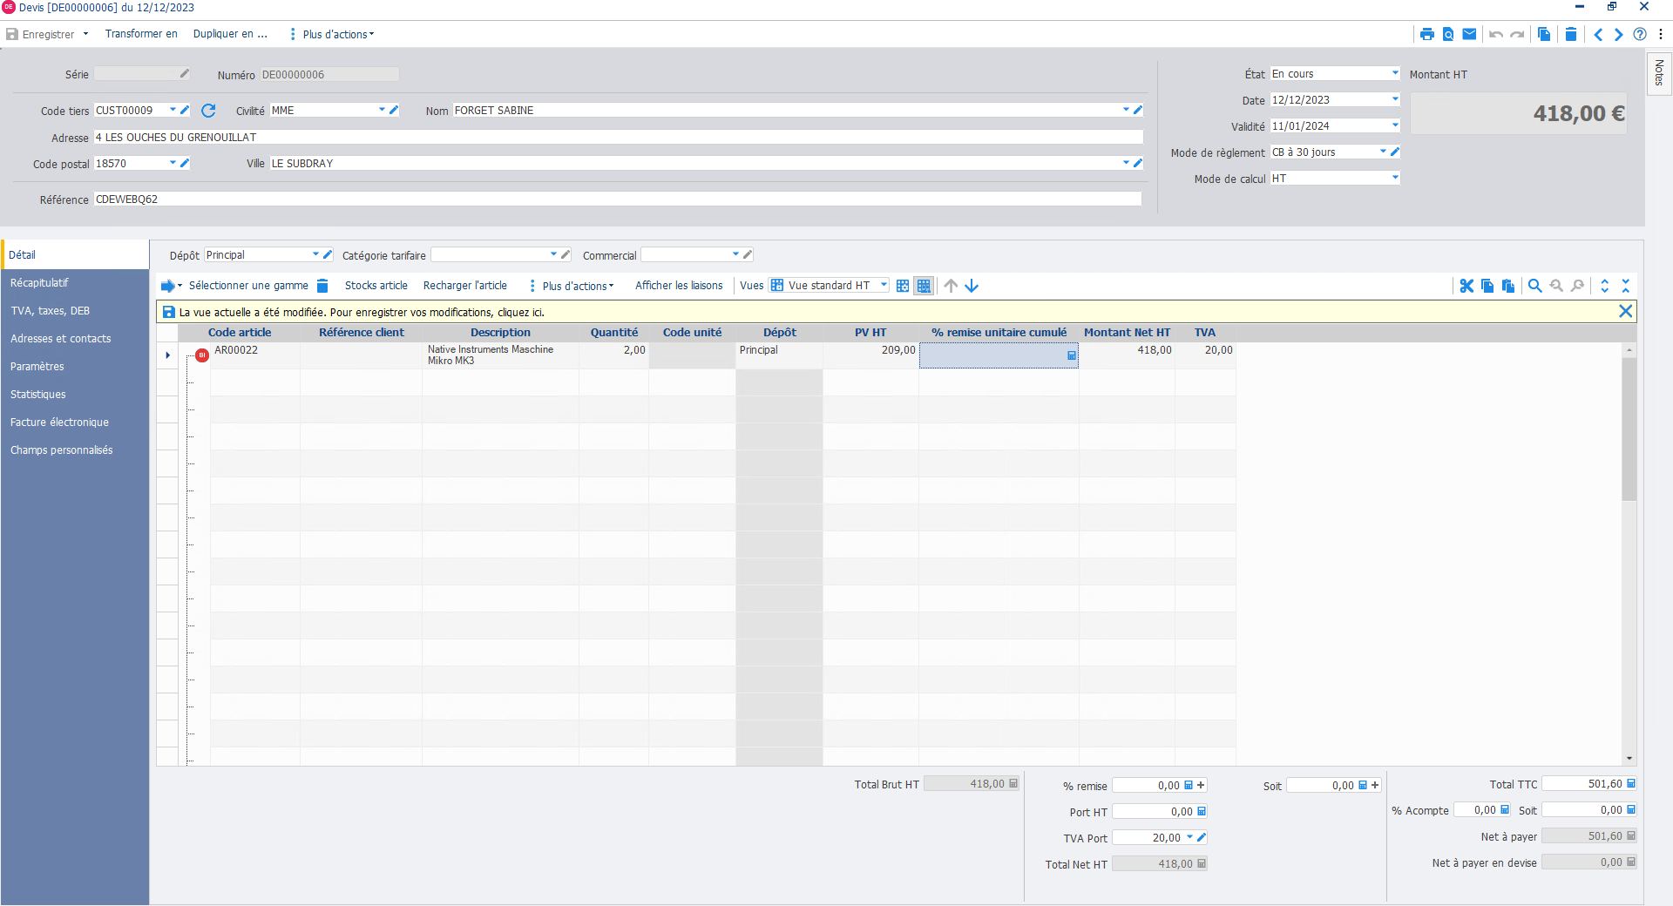
De Quantité = 2 à Quantité = 3
Ajout dans la colonne « % remise unitaire cumulé » 10%
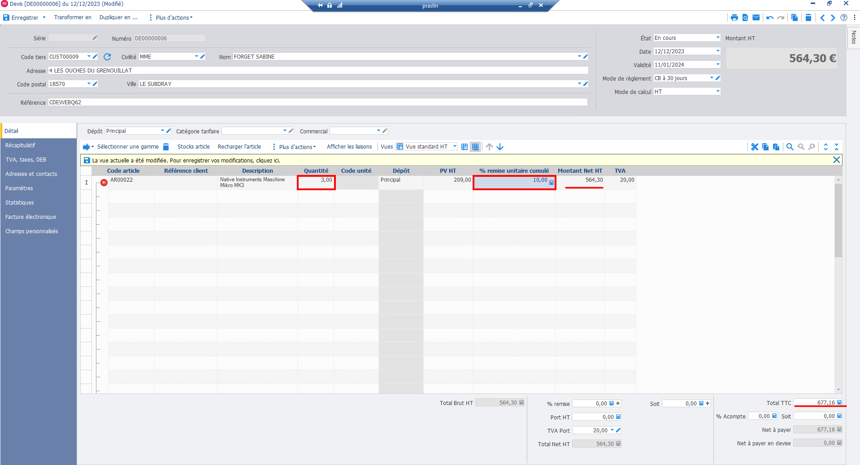

4/ Export du devis ver site web (via Atoo-Sync GesCom)
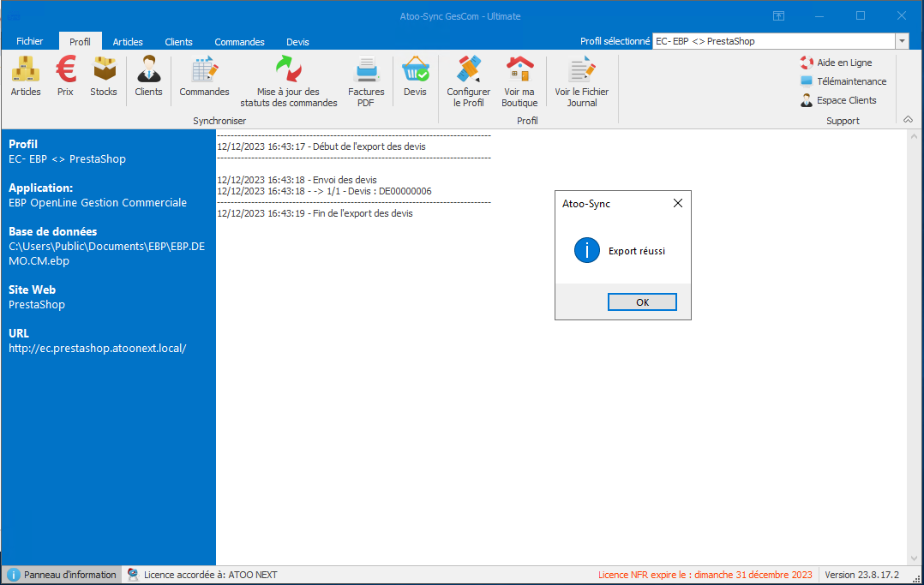

5/ Résultat côté site
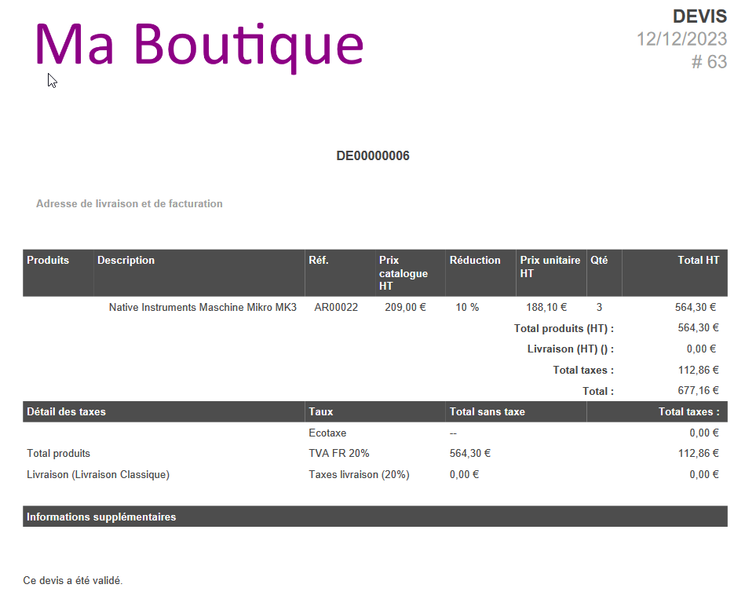
La remise en bien visible sur le produit, les montants correspondent bien au devis modifié :
Après différents tests, c’est la seule manière d’exporter le devis avec une remise.
AVEC REMISE PANIER > VERS SAGE

1/ Un client créé un devis sur le site avec remise panier en montant REDC10EUROS
Règle panier en montant (-10 €)
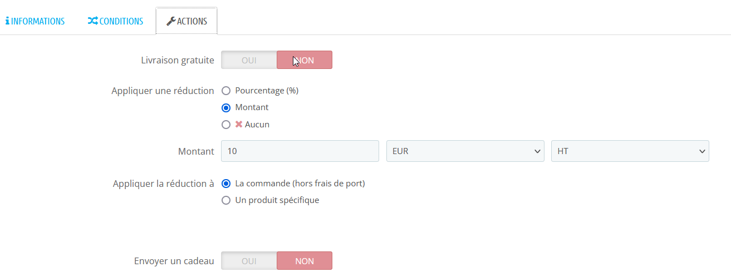
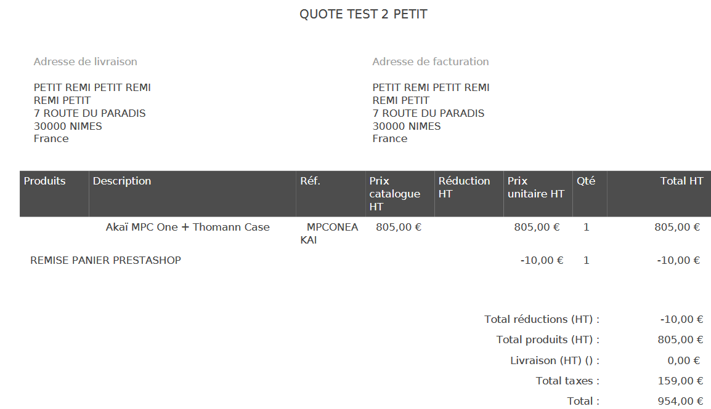

2/ Import du devis dans la GesCom via Atoo-Sync
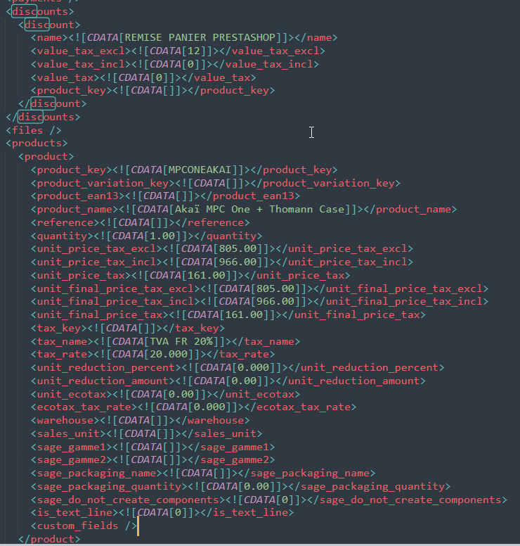

Règle panier en pourcent (-5%)
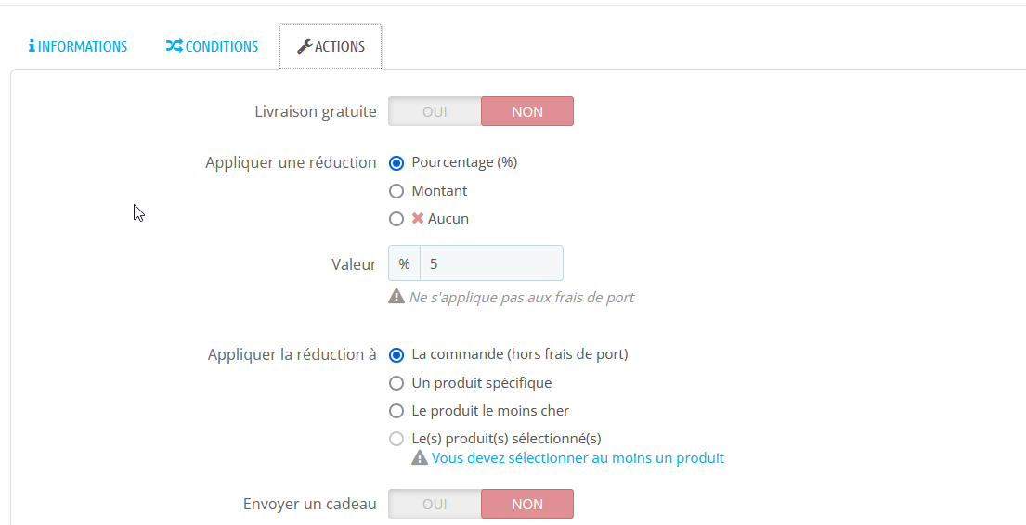
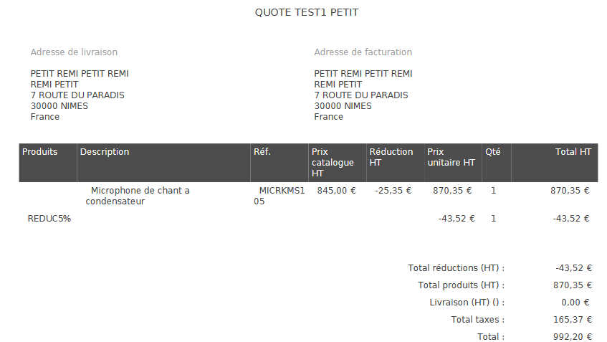

2/ Import du devis dans la GesCom via Atoo-Sync
